Цель: формировать навыки правильной осанки, укреплять мышечную систему. укреплять мышцы и связки стоп с целью профилактики плоскостопия, воспитывать сознательное отношение к правильной осанке.
Дети, стоя в шеренге по очереди (руки на поясе спина прямая) передают пальцами ног ниточку, к которой привязана машинка с грузом. (Можно и в двух шеренгах).
5 задание для детей: «Поймай рыбку»
Оборудование: 2 таза с водой с камешками, 2 стульчика возле тазов.
Цель: формировать навыки правильной осанки, укреплять мышечную систему. Укреплять мышцы и связки стоп с целью профилактики плоскостопия, воспитывать сознательное отношение к правильной осанке.
Задание: дети по очереди подходят к тазу с водой, каждый участник в свою очередь может поймать только 1 рыбку (камешек), чья команда больше наловит рыбок за 2 минуты.
В таз с водой опускаются камешки. Детки пальцами ног ловят рыб.
6 задание: «Стирка»
Оборудование: бумажные носовые платочки.
Цель: формировать навыки правильной осанки, укреплять мышечную систему. укреплять мышцы и связки стоп с целью профилактики плоскостопия, воспитывать сознательное отношение к правильной осанке.
Задание: дети имитируют движения стирки. На полу платочки, пальцами ног дети собирают платочек в гармошку, (опускают и поднимают 2 раза) затем берут платочек за край и опускают его в воду (стирают - 2 раза) а потом собирают в гармошку и отжимают.
7 задание: «Нарисуй картину»
Оборудование: листы бумаги, цветные карандаши.
Цель: Укреплять мышцы и связки стоп с целью профилактики плоскостопия.
Дети и родители, стоя (сидя) должны нарисовать ногами любой рисунок.

8 задание: «Пляжный волейбол»
Оборудование: мяч.
Дети лежат на животе по кругу, лицом в центр круга, руки под подбородком, ноги вместе. Водящий бросает мяч любому игроку, тот отбивает его двумя руками, при этом, прогибаясь, поднимает голову и грудь. Ноги остаются прижатыми к полу.
9 задание: «Рыбки и щука»
Цель: Улучшение дренажной функции бронхов, общефизическое воздействие, развитие ловкости.
Дети – «рыбки» лежат на спине, руки вдоль туловища, имитируют движения плавающей рыбки. По команде: «Щуки» - дети переворачиваются на живот, руки под подбородок, пятка вместе. «Щука» ловит зазевавшихся «рыбок».
10 задание: «В домике живут...»
Цель: Формирование стереотипа правильной осанки. Укрепление мышц туловища и конечностей.
Оборудование: Мешочек с песком 10x10.
Дети стоят у мешочка с песком (у дома), сохраняя правильную осанку. По предложенной команде: «Лошадки», «Пингвины», «Медведи»... имитируют движения животных. Возвращаются в дом, приняв правильную осанку.
11 задание: «Кто громче?»
Цель: Тренировка навыка правильного носового дыхания при спокойно сомкнутых губах.
Оборудование: Дудочка, рожок, свисток.
Ведущий просит ребенка как можно громче продуть в дудочку, рожок, свисток. Вдох необходимо сделать через нос и резко выдохнуть. Побеждает тот, чей звук будет громче.
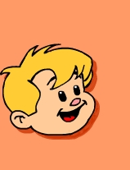
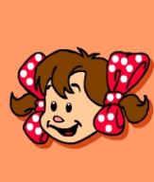
Будьте
здоровы!

ГАУ «РЦ г.Каменска-Уральского»

СОХРАНИТЬ ОСАНКУ -
СБЕРЕЧЬ ЗДОРОВЬЕ
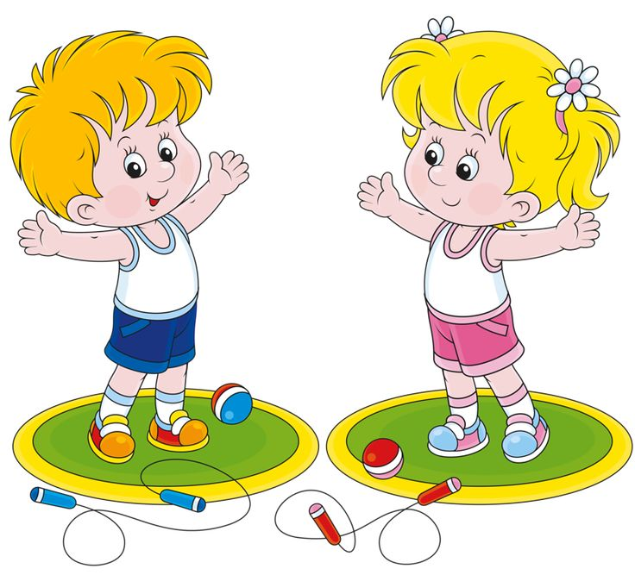

2018г
Подготовила м/с по физиотерапии
Евсеева Л.Л.
Формирование правильной осанки у дошкольников.

Осанка - привычная поза тела во время покоя и движения; формируется с раннего детства в процессе роста, развития и воспитания.
Правильная осанка делает фигуру человека красивой и способствует нормальному функционированию двигательного аппарата и всего организма. Правильная осанка свидетельствует о хорошем общем физическом развитии. Значение осанки трудно переоценить: здоровый позвоночник, правильно сформированная грудная клетка, хорошо развитые мышцы являются залогом физического здоровья и психологического благополучия.

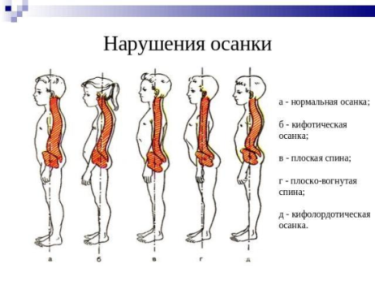
Формы работы по укреплению и сохранению правильной осанки у дошкольников:

1. Корригирующие упражнения в индивидуальной работе с детьми.
В детском саду необходимо использовать упражнения для развития больших мышечных групп, особенно спины, живота и ног, чтобы создать естественный мышечный корсет. Хорошим средством формирования правильной осанки и профилактики ее нарушений являются корригирующие упражнения с различными предметами.
Малышам нравятся упражнения с флажками, ленточкой, погремушкой. Хорошо влияет на осанку ползание, лазанье, ходьба с небольшим грузом на голове.
Упражнения выполняются из различных исходных положений – стоя, лежа на спине и животе, сидя на стуле. Упражнения для малышей 2-3 лет чаще носят игровой характер: имитируют движения животных, птиц и др. Главное - вызвать у детей желание двигаться активно, с удовольствием. Например, в упражнении «Колобок» ребенок, лежа на животе, перекатывается несколько раз в одну, потом в другую сторону. В игре “Гномики и великаны” тянется вверх, изображая «великана».
В старшей и подготовительной к школе группах, чтобы выработать правильную осанку во время ходьбы, рекомендуется применять следующие упражнения: ходьба с грузом на голове (мешочек с песком), с гимнастической палкой за спиной (палка в локтевых суставах горизонтально к полу), ходьба по ограниченной площади с переступанием через предметы и т.д.Выполняя эти движения, туловище держат ровно, голову не опускают.
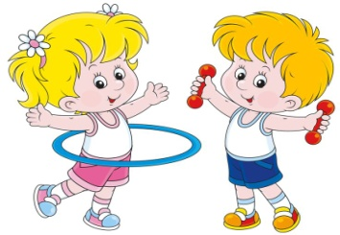
2. Физкультминутки
Учитывая быструю утомляемость дошкольников, следует во время занятий давать кратковременный отдых (2-3 мин.) с выполнением корригирующих и дыхательных упражнений.
Для формирования правильной осанки и профилактики ее нарушений во время физкультминуток можно использовать следующие упражнения: прогибание спины; наклоны в стороны; приседания стоя на носках ; наклоны назад с разведением рук в стороны; наклоны вперед, прогнувшись и др.
Упражнения типа наклонов в стороны, повороты туловища и другие выполняют обязательно симметрично (в обе стороны). Это способствует равномерному укреплению больших групп мышц спины, живота, груди; своеобразного «мышечного корсета» человека, удерживает тело в правильном положении.

3. Формирование навыков правильной осанки у дошкольников

Простые упражнения, которые помогут сохранить правильную осанку, сформируют у детей навыки правильной осанки, послужат профилактикой плоскостопия, помогут развить силовую выносливость мышц стоп.
1 задание: «Дотянись до ладошки»
Цель: Формирование стереотипа правильной осанки.
В положении стоя, не отрывая ног от пола, предлагается ребенку дотянуться до ладони над головой (1см).
2 задание: «Что у нас в ножках?»
Цель: Укрепление мышечно–связочного аппарата ног и туловища, правильное выполнение команд.
Оборудование: небольшие безопасные предметы.
Ребенок лежит на спине, вытянув прямые сомкнутые ноги. Родители вкладывают ребенку в ноги предмет. По команде: «Что у нас в ножках?» - ребенок поднимает ноги с предметом и голову одновременно, смотрит на счет (1, 2, 3, 4), затем медленно опускает голову, потом ноги. Ведущий контролирует положение позвоночника ребенка, который должен всей спиной прижиматься к коврику.
3 задание: «Солдатики и куклы»
Цель: Формирование стереотипа правильной осанки, умения расслабляться.
По команде: «Солдатики» - дети принимают правильную осанку.
По команде: «Куклы» - опускают голову, плечи, руки; расслабляются. Родители вместе с детьми делятся на две команды.
4 задание: «Загрузи и увези машину»
Оборудование: две машины на веревочке с одной стороны команды по 10 палочек (карандашей) с другой стороны команды.
Задание: нужно загрузить машину дровами и доставить груз на стоянку.

